**PROFIL**

**WISUDA ANGKATAN X GELOMBANG 1**

**UNIVERSITAS MUSAMUS**

**JURUSAN S1 – PENDIDIKAN BAHASA DAN SASTRA INDONESIA**

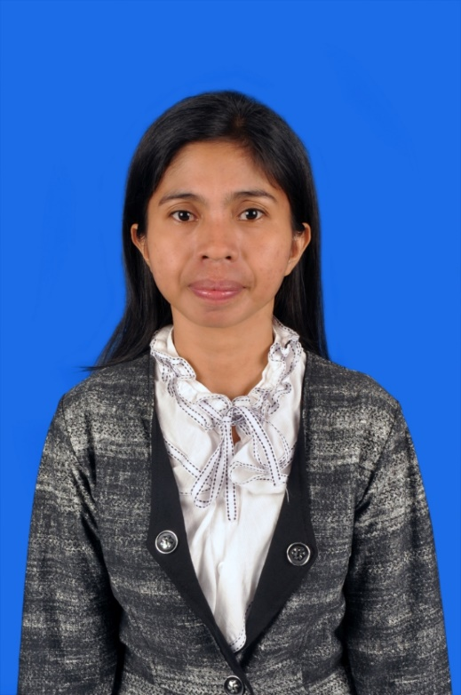

Angla F. Sauhenda, S.Pd., M.Pd.

**KETUA JURUSAN**



Zem Santo, S.S., M.Hum

**SEKRETARIS JURUSAN**